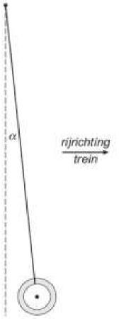
In een sta-coupé in een trein hangen ringen aan een touwtje. Passagiers kunnen zich indien nodig aan zo’n ring vasthouden. Zolang de trein stilstaat hangt het touwtje verticaal naar beneden. Bij een trein in beweging is dat niet altijd zo. In sommige situaties maakt het touwtje een hoek met de verticaal. Zie figuur.

Geef voor de situatie van deze figuur aan wat voor soort beweging de trein uitvoert.

- De trein rijdt met constante snelheid vooruit.
- De trein rijdt met constante snelheid achteruit.
- De trein remt af.
- De trein trekt op.

Antwoord: c
Traagheid

